Междубанкови разплащания – 26Б

Компоненти на системата:
1. Банки – 2+
2. Банков регистър – основната му идея е да не се пазят актуални списъци на адресите на API-тата на всички банки във всяка банка, а само в банковия регистър. При междубанков превод, банката наредител се връзва към банковия регистър и взема адреса на банката бенефициент от там.
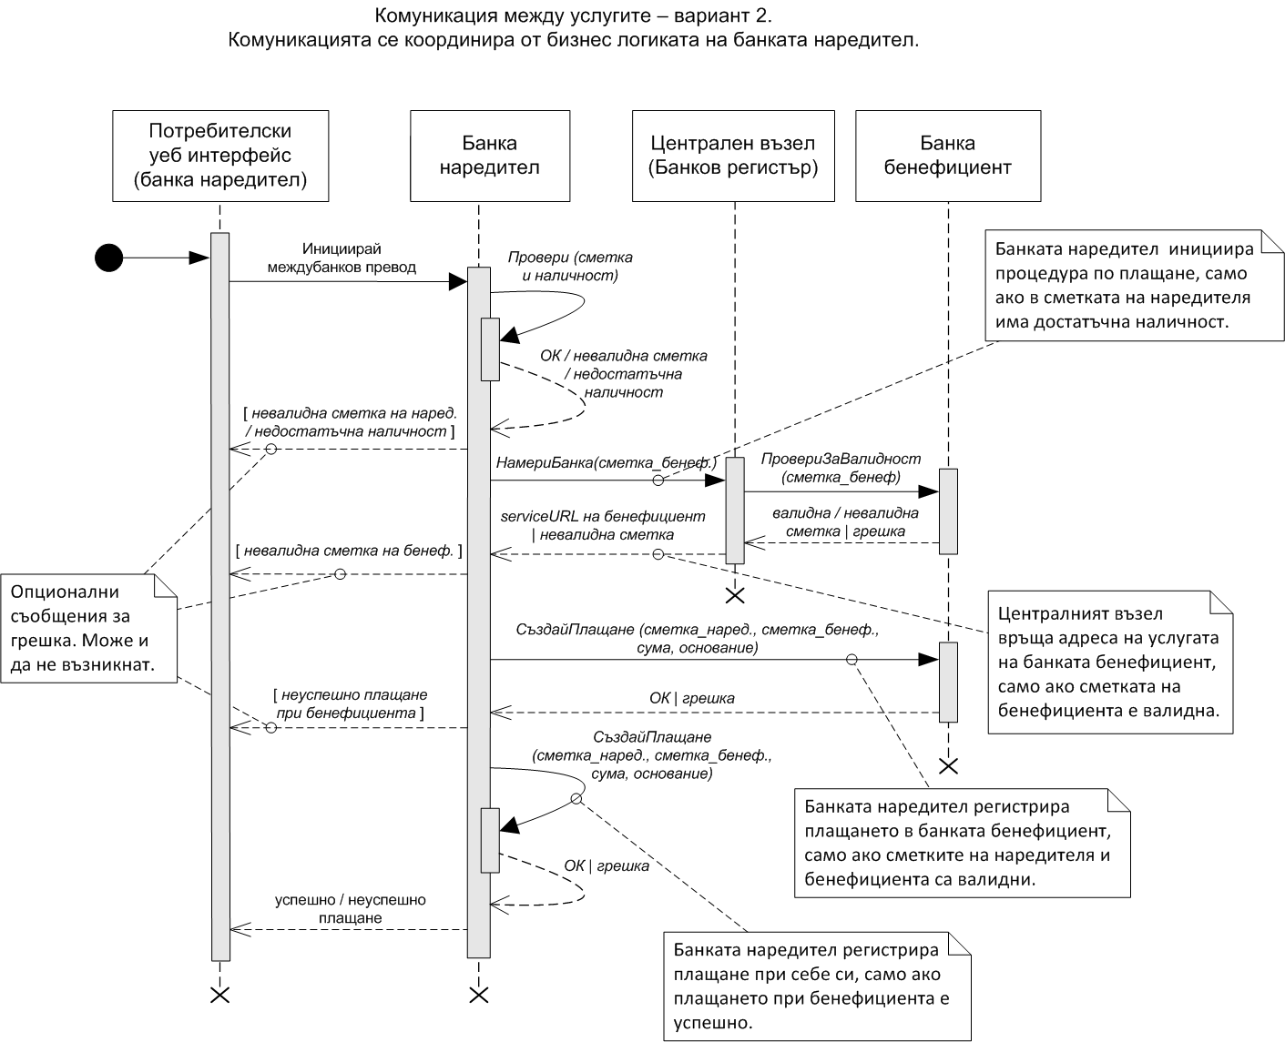

Данни, които ще съхраняваме
Банки
Потребители
ЕГН (първичен ключ, ако ползваме релационно СУБД)
Име
Фамилия
email
телефон
адрес
Сметки
IBAN
собственик_ЕГН (външен ключ към Потребители)
тип (разплащателна, спестовна, ….)
баланс
лимит (това е лимит при еднократно плащане)
валута (само EUR/USD)
Транзакции
IBAN_наредител
IBAN_бенефициент
сума
валута
основание за плащане (до 200 символа)
дата и час

Приемаме, че IBAN-ите започват с 3 символа, които играят ролята на код на банката.
Примерно: BRB – Буркан Банк

Банков регистър
Банки
Код на банката (първичен ключ, ако е релационен модел)
Име на банката
адрес на API-то

Описание на API-то
1. Справка за направени преводи (може да се пусне към всяка банка)
GET /bankAPI/transactions/<search>
Връща:
[
{
IBAN_sender: сметка на наредителя,
IBAN_receiver: сметка на бенефициента,
amount: каква сума е преведена,
currency: в каква валута е превода,
reason: основание за плащане (да),
datetime: дата, час, минута, секунда на превода …
},
…
]

2. Извършване на превод към друга банка
POST /bankAPI/transactions/
със следните данни:
{
IBAN_sender: сметка на наредителя,
IBAN_receiver: сметка на бенефициента,
amount: каква сума е преведена,
currency: в каква валута е превода,
reason: основание за плащане (да)
}

Банката бенефициент връща:
{
status_code: код на състоянието,
status_msg: съобщение за грешка/успех …
}

Примерни кодове (този статус JSON може да се ползва за всякакви неща, не само върнатите от банката бенефициент). Т.е. може да се ползва и за всякакви грешки.
грешки
601-620 – грешки при банката на наредителя;
70х – грешки от банковия регистър
650-670 – грешки от банката бенефициент
601 – Недостатъчна наличност в сметката на наредителя
602 – Банката наредител не може да се върже към банковия регистър
603 – Не сте нито наредител, нито бенефициент. Може би има грешка.
604 – Надвишавате си лимита за еднократно плащане
701 – Неразпозната банка на бенефициента
651 – Банката наредител не може да се свърже с банката бенефициент
652 – Невалидна сметка на бенефициента
653 - …

3. Получаване на адреса на банката бенефициент (от Банковия регистър)
GET /bankRegister/bank/<IBAN_receiver>
Банковият регистър връща:
Грешка със горния статус JSON
Или адреса на АПИ-то на банката бенефициент в следния формат:
{
bank_code: кода на банката (първите 3 символа от IBAN-a),
bank_name: името на банката,
bank_api: адреса на банката бенефициент (заедно с endpoint-a)
}

